传智播客
《Java Web程序设计任务教程》
教学设计

课程名称：Java Web程序设计任务教程
授课年级： 2016年级
授课学期： 2016学年第二学期
教师姓名： 某某老师

2016年9月1日

课题  名称 | 第12章 文件上传和下载 | 计划学时 | 6课时
内容  分析 | 在很多的Web应用中，都为用户提供了文件上传和下载的功能，例如，图片的上传与下载、邮件附件的上传与下载等。接下来，本章将围绕文件的上传和下载功能进行详细的讲解。
教学目标及基本要求 | - 了解如何实现文件上传及其相关API  - 学会使用Commons-FileUpload组件实现文件上传  - 熟悉文件下载的原理  - 掌握文件下载的实现
教学  重点 | 1、文件上传原理及相关API  2、[任务12-1]实现文件上传  3、文件下载原理及编码实现  4、[任务12-2]实现文件下载  5、[任务12-3]下载中文文件乱码问题的处理
教学  难点 | 1、[任务12-1]实现文件上传  2、[任务12-2]实现文件下载  3、[任务12-3]下载中文文件乱码问题的处理
教学  方式 | 讲师课堂教学要以PPT讲授为主，并结合多媒体进行教学
教  学  过  程 | 第一课时  （如何实现文件上传、FileItem接口、DiskFileItemFactory、ServletFileUpload类）  一、创设情境，引入文件上传  （1）创设情境，引出文件上传  在我们上网的时候，经常会将一些文件、照片等上传到网盘或者空间中。而在实际的项目开发中，文件上传也是十分重要的功能。本节课中，我们将对文件上传的相关知识进行详细的讲解。  （2）明确学习目标  1、了解如何实现文件上传  2、熟悉文件上传的相关API  - 进入重点知识的讲解  （1）如何实现文件上传？  教师首先讲解实现文件上传的两步操作：一是在Web页面中添加上传输入项，二是在Servlet中读取上传文件的数据，并保存到本地硬盘中。  然后分别对这两步操作进行详细讲解，并由第二步操作引出Commons-FileUpload组件的使用。  最后通过画图来讲解FileUpload组件实现文件上传的工作流程，流程图如下所示。  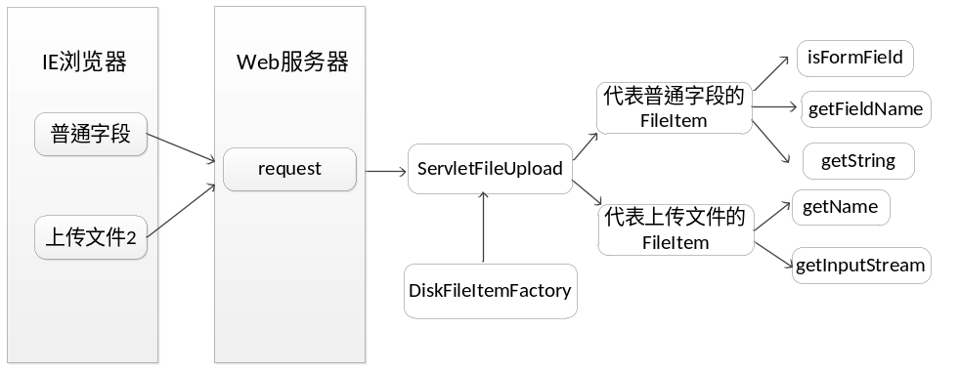  （2）FileItem接口  教师首先介绍FileItem接口的作用，然后由该接口引出其实现类FileItem类（注意，这里的FileItem类并不是类名，而是实现了FileItem接口的类的一个统称），接下来教师要带领学生学习FileItem类中定义的获取表单字段元素的方法，此处教师还可带领学生查看commons-fileupload的API文档中FileItem接口及其实现类定义的方法。  （3）DiskFileItemFactory类  教师首先介绍DiskFileItemFactory类的作用，然后讲解所上传的文件存储的位置。接下来讲解DiskFileItemFactory类中的两个构造方法，最后介绍DiskFileItemFactory类中的常用方法。  （4）ServletFileUpload类  教师首先介绍ServletFileUpload类的作用，然后讲解ServletFileUpload类中的两个构造方法，最后介绍ServletFileUpload类中的常用方法。  三、归纳总结，随堂练习，布置作业  （1）对课堂上讲解的知识点进行总结，使用博学谷系统中的随堂练习题巩固本节课的知识点。  第二课时  （实现文件上传）  一、回顾上节课内容，引出本节内容  （1）对上节课留的作业进行答疑  （2）回顾上节课内容，引出本节课主题  上一节课我们已经讲解实现文件上传所需要使用的接口和类，接下来本节课中，我们将学习如何使用这些接口和类来实现文件上传。  （3）明确学习目标  1、掌握文件上传方法的使用。  二、进行重点知识的讲解  （1）实现文件上传  1）教师根据任务目标讲解需要实现的功能。  2）通过运行任务代码，来演示任务的实现效果。  3）演示完任务运行效果后，根据任务的实现步骤，讲解任务代码的编写。  三、归纳总结，随堂练习，布置作业  （1）对课堂上讲解的知识点进行总结，使用博学谷系统中的随堂练习题巩固本节课的知识点。  （2）让学生动手练习，完成教材中实现文件上传任务代码的编写，巩固本节的学习内容。  第三课时  （文件下载原理、实现文件下载）  一、回顾上节课内容，引出本节内容  （1）对上节课留的作业进行答疑  （2）回顾上节课内容，引出本节课主题  上一节课我们已经讲解如何实现文件上传，而对于文件下载，我们也并不会陌生，因为在上网时所下的图片、文档和电影等都是文件下载的范畴。接下来本节课中，我们将对文件下载的原理，以及如何实现文件下载进行详细讲解。  （3）明确学习目标  1、熟悉文件下载的原理。  2、掌握文件下载功能的实现。  二、进行重点知识的讲解  （1）文件下载原理  要实现文件的下载，不仅需要指定文件的路径，还需要在HTTP协议中设置两个响应消息头来指定接收程序处理数据内容的方式为下载方式，这里教师需要讲解如何设置消息头。当单击“下载”超链接时，系统将请求提交到对应的Servlet。在该Servlet中，首先获取下载文件的地址，并根据该地址创建文件字节输入流，然后通过该流读取下载文件内容，最后将读取的内容通过输出流写到目标文件中。  （2）实现文件下载  1）教师根据任务目标讲解需要实现的功能。  2）通过运行任务代码，来演示任务的实现效果。  3）演示完任务运行效果后，根据任务的实现步骤，讲解任务代码的编写。  三、归纳总结，随堂练习，布置作业  （1）对课堂上讲解的知识点进行总结，使用博学谷系统中的随堂练习题巩固本节课的知识点。  （2）让学生动手练习，完成教材中实现文件下载任务代码的编写，巩固本节的学习内容。  第四课时  （解决下载中文文件乱码问题）  一、回顾上节课内容，引出本节内容  （1）对上节课留的作业进行答疑  （2）回顾上节课内容，引出本节课主题  上一节课我们已经讲解了文件下载原理，以及如何实现文件下载，但是在下载的文件并非中文，将文件改成中文后再下载，就会出现中文乱码问题。接下来本节课中，我们将对如何解决下载中文文件的乱码问题进行详细讲解。  （3）明确学习目标  1、掌握解决下载中文文件乱码问题的方法。  二、进行重点知识的讲解  （1）按照Model2思想实现用户注册功能？  1）教师根据任务目标讲解需要实现的功能。  2）通过运行任务代码，来演示任务的实现效果。  3）演示完任务运行效果后，根据任务的实现步骤，讲解任务代码的编写。  三、归纳总结，随堂练习，布置作业  （1）对课堂上讲解的知识点进行总结，使用博学谷系统中的随堂练习题巩固本节课的知识点。  （2）让学生动手练习，完成教材中解决下载中文文件乱码问题任务代码的编写，巩固本节的学习内容。  第五课时  （上机练习）  上机一：（考察知识点文件上传）  要求学生按照教材【任务12-1】中的实现步骤，完成实现文件上传任务代码的编写。  第六课时  （上机练习）  上机一：（考察知识点文件下载）  要求学生按照教材【任务12-2】中的实现步骤，完成实现文件下载任务代码的编写。  上机二：（考察知识点解决文件下载中文乱码）  要求学生按照教材【任务12-3】中的实现步骤，完成解决下载中文文件乱码问题任务代码的编写。
思考题
和习题
教
学
后
记

